**Пояснительная записка**

**Название проекта:** «Сайт книга рецептов»

**Авторы проекта:** Жданова Мария Андреевна, Олешицкий Влас Дмитриевич.

Идея: Создать удобный и функциональный веб-сайт, представляющий собой электронную книгу рецептов, где пользователи смогут легко находить, добавлять и сохранять рецепты различных блюд.

Цель проекта: Разработать интуитивно понятный и адаптивный платформенный ресурс.

Описание реализации и интересных технологий:

В реализации проекта была использованы модели ORM, элементы Bootstrap, шаблоны html.

В проекте мы используем интересную технологию – поиск по названиям. Пользователю предлагает выбрать ингредиенты, которые хранятся в БД и по ним находится рецепт:

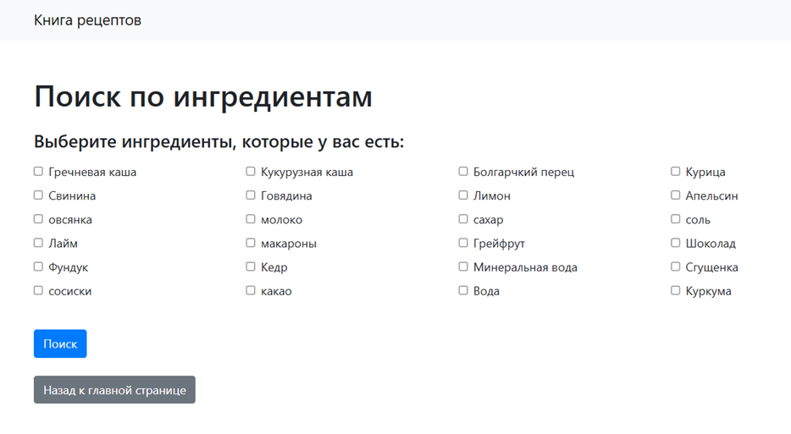

Также пользователь может искать рецепты по названию:

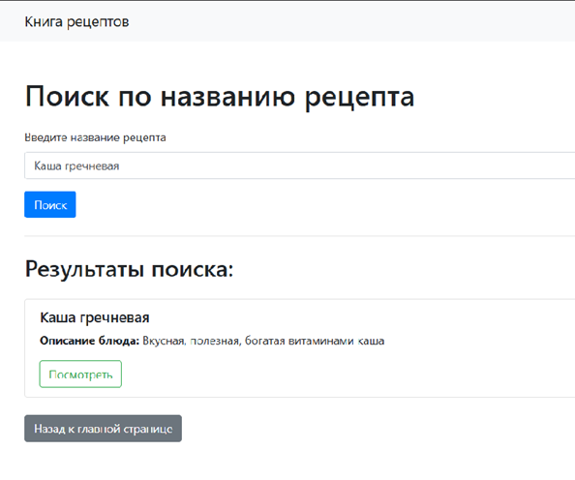

В БД несколько таблиц:

1. User– для хранения информации о пользователе: логин, пароль
2. Recipe– информация о рецептах
3. Rating – для хранения рейтинга рецепта
4. Favorite – об избранных рецептах пользователей
5. Ingredient – ингредиенты, которые встречаются в рецептах

Для реализации приложения использованы следующие библиотеки:

* os
* flask
* PIL
* sqlalchemy
* Werkzeug